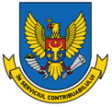

SERVICIUL FISCAL DE STAT

Stimate contribuabil!

Serviciul Fiscal de Stat informează că, la data de 21 septembrie 2023, începând cu orele 10:00 - 14:00 în incinta primăriei Tvardița, va avea loc activitatea cu genericul „Ziua contribuabilului”, în cadrul căreia, funcționarii fiscali vor desfășura activități de deservire a contribuabililor pentru a asigura oferirea asistenței și consultanței pe aspecte fiscale.

Aveți grijă de sănătatea Dumneavoastră și a familiilor Voastre!

